「toto色々ランダム(仮)」
アプリ

アプリケーション設計書

作成日：2015/04/26
作成者：TAKASHI OYAMA

１．概要
このアプリはtotoサッカーくじの色々なランダム予想をユーザに提供するアプリである。
種類としてはマルチ(最高486口)とシングル(最高10口)の組み合わせをランダムに提供する。
マルチ、シングルともに初期画面は対戦表とホーム(H)、ドロー(D)、アウェイ(A)のボタンが配置されており、マルチの場合は通常ボタンだが、シングルの場合はラジオボタン的挙動を示す。
次の画面でマルチの場合はダブル(W)の数とトリプル(T)の数をピッカーで選択させ、シングルの場合は勝敗と引き分けの数(1,0,2の数)と口数をそれぞれピッカーで選択させる。
最終的には結果表示画面で組み合わせ数字の羅列と判定(大文字判定と小文字判定)を口数分表示させる。
アプリの全体デザインとして黄色と黒をベースにした色調にする。

※順当、小波乱、中波乱、大波乱の指定はマシンスペックの関係上ロジック及び実現可能性を検討する。

２．画面一覧
当アプリは以下の７画面で構成する。

①スプラッシュ画面
アプリ起動中に表示される画面。
黄色地に黒枠と黒文字で雰囲気を醸し出す。

②対戦表画面（マルチ、シングル）
開催回数と対戦カード(13試合)及び「HDA」のボタンを配置。
ボタンはトグル式挙動。
※シングルの場合のみラジオボタン的挙動。

③条件指定画面（マルチ）
ダブルの数を指定するテキストフィールドを配置(入力はピッカー)
トリプルの数を指定するテキストフィールドを配置(入力はピッカー)
※対戦表画面で指定した組み合わせと整合性をとるロジックが必要。
※それぞれにピッカーで指定した数と整合性をとるロジックが必要。

④条件指定画面（シングル）
「1」の数を指定するテキストフィールドを配置(入力はピッカー)
「0」の数を指定するテキストフィールドを配置(入力はピッカー)
「2」の数を指定するテキストフィールドを配置(入力はピッカー)
口数を指定するテキストフィールドを配置(入力はピッカー)
※対戦表画面で指定した組み合わせと整合性をとるロジックが必要。
※それぞれにピッカーで指定した数と整合性をとるロジックが必要。

⑤結果表示画面
13試合の数字羅列と大文字判定と小文字判定を口数分羅列。

３．ロジック一覧
３．１ データベース作成ロジック
アプリの起動時に行う処理。
アプリのDocumentsフォルダにデータベースがあるかチェックし、なければリソースからコピー。

３．２ DBデータ取得ロジック
現在日時をキーに回数を、回数をキーに対戦カード(支持率)を取得する。
SQL(select)を発行しデータベースからデータを取得する。

３．３ WEBデータ取得ロジック
toto公式サイト、楽天toto、賭博士サイトなどから回数や期間、支持率などのデータを取得してSQL(insertかupdate)を発行しデータベースへ登録する。
頻繁にhttpアクセスが生じないようにするロジックは別途記述する。

３．４ 指定条件整合性ロジック
シングルの場合は「1,0,2」の割合、マルチの場合はダブル数とトリプル数の割合に不整合が起きないように調整する。
選択画面と条件指定画面間の整合性も同時に考慮する。

３．5 判定結果表示ロジック
賭博士サイトの判定ロジックを採用。
ただし１３試合版とする。

４．画面詳細
４．１ スプラッシュ画面
アプリ起動中に表示するスプラッシュ画面。
スプラッシュ画面

[ボタンタッチ時の操作]
なし
※黄色時に黒枠と黒色でtoto公式を思わせる雰囲気のスプラッシュ画面を作る

４．２ 「勝敗分」選択画面(シングル)
勝ち、分け、負けを視覚的に選択できる画面

1.0.2選択画面(シングル)

[ボタンタッチ時の操作]
①タブバーが画面下部にあり、左が「シングル」で右が「マルチ」。
デフォルトはシングル選択で当画面が表示。
「マルチ」タブ押下で「1.0.2選択画面(マルチ)」に遷移。
②「H,D,A」の３つのボタン×13試合を配置。
ボタン押下で選択、再度押下で非選択のトグル方式。
１試合のうちどれか一つしか選択できない排他制御(ラジオボタン)

４．３ 「勝敗分」選択画面(マルチ)
勝ち、分け、負けを視覚的に選択できる画面
1.0.2選択画面(マルチ)

[ボタンタッチ時の操作]
①タブバーが画面下部にあり、左が「シングル」で右が「マルチ」。
「マルチ」タブ押下で「1.0.2選択画面(マルチ)」に遷移。
②「H,D,A」の３つのボタン×13試合を配置。
ボタン押下で選択、再度押下で非選択のトグル方式。
それぞれのボタンは独立しているので選択状態に影響を受けない
(複数選択可能)

※HDAのボタンを押した時に「カチ」とか「カシャン」って感じのサウンドを出す

４．4 条件指定画面(シングル)
ランダムに影響する条件を指定する画面
条件指定画面(シングル)

[テキストフィールドタッチ時の操作]
①「1の数」テキストフィールドタップで選択ピッカー表示
②「0の数」テキストフィールドタップで選択ピッカー表示
③「2の数」テキストフィールドタップで選択ピッカー表示
④「口数」テキストフィールドタップで選択ピッカー表示
口数は1〜10から選択

※タブバーは非表示
※1,0,2の整合性ロジックは別途記述。

４．5 条件指定画面(マルチ)
ランダムに影響する条件を指定する画面
条件指定画面(マルチ)

[テキストフィールドタッチ時の操作]
①「ダブルの数」テキストフィールドタップで選択ピッカー表示
②「トリプルの数」テキストフィールドタップで選択ピッカー表示

※タブバーは非表示
※ダブル数とトリプル数の整合性ロジックは別途記述。

４．６ 結果表示画面
ランダム結果を表示する画面
同時に判定結果を表示
結果表示画面

[ボタンタッチ時の操作]
・シングル
なし

・マルチ
詳細表示ボタン押下で数字羅列画面(シングル形式と同等)を表示する

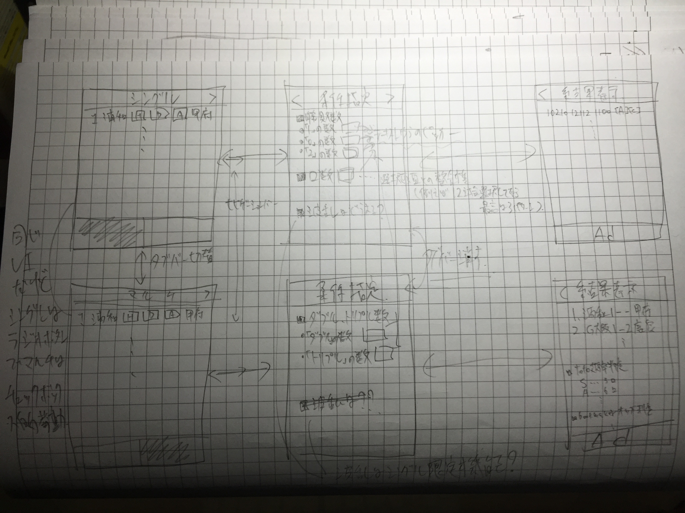
５．画面遷移図

※マルチの結果画面はコンビニチケット形式(写真の形式)に詳細表示ボタンを配置し、ボタン押下で数字羅列画面(シングル形式と同等)を表示する
画面形式はポップアップ系にする？

６．ロジック詳細
6．1 WEBデータ取得ロジック

■回数、開催期間取得ロジック(楽天toto)
楽天toto(https://toto.rakuten.co.jp/toto/schedule/)にアクセスし、その時点で予定が決まっている「(totoの)開催回」を取得する。
※totoの開催回はソースで「totoのアイコン」を表示させているか否かで判定可能？
開催回が取得できたら開催回をパラメータに再度楽天toto(https://toto.rakuten.co.jp/toto/schedule/開催回数(４桁)/)にアクセスし、開催回に紐づく以下の情報を取得する。
「販売開始日時」「終了日時」「試合の組み合わせ」
開催開始は時間情報が無いので前回からそのまま続く時、もしくは既に販売中の場合は前回の終了時間を使用し、続かない場合(前回はminitotoだけとか)は開催開始日の午前８時をセットする。

ー取得しに行く間隔ロジック
・初回起動時は絶対に取得(DBが無い場合)
・現在日時が、DBに格納されている開催回の最後の販売開始日時よりも
新しい場合は取得
※手動でデータを再取得しにいく設定ページでも作る？
※開催回情報などのテーブルデータ更新時はレコード削除？それとも
expiredフラグで管理？？

■支持率取得ロジック(toto公式、賭博士)
現在日付をキーに開催回数を取得して、その開催回のtoto支持率をtoto公式ページから取得する。(http://www.toto-dream.com/dci/I/IPC/IPC01.do?op=initVoteRate&holdCntId=0???&commodityId=01)(???は回数)
その後、賭博士ページからb判定用のデータを取得する。（http://tobakushi.net/toto/tototimes/bg_???.html）(???は回数)
※b判定用データは木曜くらいに反映されるので取得ディスパッチが必要
※両方とも取得日時も同時にDBに格納しておく(取得間隔ロジックに必要)

ー取得しに行く間隔ロジック
・初回起動時は絶対に取得(DBが無い場合)
・データ取得日と現在日が同一の場合はもう取得しない(データ取得は１日１回)
※これで各サイトへのアクセス負荷を大幅に減らせる。
データ取得日を当日の０：００とかで表示する？？

6．2 指定条件整合性ロジック

■シングルの場合
まず「勝敗分」選択画面で選択された「1,0,2」の数が最優先となる。
そのため条件指定画面に遷移した際の「1,0,2」のテキストフィールドには「勝敗分」選択画面で選択されたそれぞれの値の「個数」が表示される。
その上で各テキストフィールドに選択できるピッカーの値も同様に影響を受けて制限される。

例）「勝敗分」選択画面で「H：４試合」「D：２試合」「A：3試合」選択した場合
「1,0,2」それぞれの数のテキストフィールドには選択した試合の数字が表示されている。
「1の個数」をタップした場合のピッカーは4〜8(13 - DとAの合計数)が選択候補になる
「0の個数」をタップした場合のピッカーは2〜6(13 – HとAの合計数)が選択候補になる
「2の個数」をタップした場合のピッカーは3〜7(13 – DとHの合計数)が選択候補になる

結果表示画面に遷移する際のチェックとして合計数が１３を超えてたらアラート表示で遷移NGとする。
１３に満たない場合は満たない分の物は完全ランダムとする。
口数のデフォルトは「１」とし、ピッカーは1〜10が選択候補になる。

■マルチの場合
まず「勝敗分」選択画面で選択された「ダブル」「トリプル」の数が最優先となる。
そのため条件指定画面に遷移した際の「ダブルの数」「トリプルの数」のテキストフィールドには「勝敗分」選択画面で選択されたそれぞれの値の「個数」が表示される。
その上で各テキストフィールドに選択できるピッカーの値も同様に影響を受けて制限される。

例）「勝敗分」選択画面で「ダブル：３試合」「トリプル：２試合」選択した場合
それぞれのテキストフィールドには選択した試合の数字が表示されている。
「ダブルの数」をタップした場合のピッカーは3〜8(ダブルの最大数)が選択候補になる
「トリプルの数」をタップした場合のピッカーは2〜5(トリプルの最大数)が選択候補になる

結果表示画面に遷移する際のチェックとして以下の組み合わせを超えてたらアラート表示で遷移NGとする。
「w8t0」「w7t1」「w6t1」「w5t2」「w4t3」「w3t3」「w2t4」「w1t5」「w0t5」

6．3 判定ロジック
下記ページにBIG(14試合の場合)でのロジック説明があるので、これをtoto(13試合の場合)に置き換えて実装する。

http://www19.atwiki.jp/2ch_big/pages/18.html

７．次回以降に見送る機能

・「波乱」や「順当」などの条件指定
スペック的におそらく厳しい。
スペック考慮してのロジックを考え尽くさなきゃならないからとりあえず保留。

・削減機能
ロジックをよくわかってない。
Androidで有料ならあるらしく、「使いずらい」との事だが、具体的にどのように
使いずらいのかを把握してないため保留。

・予想内容の記憶
・判定結果の他アプリ連携(メールとかTwitterとか・・・)
・toto投票用紙への印刷
・通信環境下にあるかどうかでロジックが変わる？

